PANDUAN MEREVIEW
KARYA ILMIAH MAHASISWA DAN DOSEN
INSTITUT TEKNOLOGI NASIONAL MALANG

PERPUSTAKAAN
INSTITUT TEKNOLOGI NASIONAL MALANG
2019

PANDUAN MEREVIEW
KARYA ILMIAH MAHASISWA DAN DOSEN
INSTITUT TEKNOLOGI NASIONAL
MALANG
Repository ITN Malang merupakan penyimpanan naskah, dokumen karya ilmiah, tugas akhir mahasiswa, skripsi, penelitian, tesis, artikel jurnal, makalah seminar maupun konferensi, bagian buku serta buku yang dihasilkan oleh sivitas akademika ITN Malang. Repository ITN Malang dikelola oleh Perpustakaan ITN Malang sebagai tindak lanjut Surat Edaran DIKTI terkait unggah karya ilmiah dan untuk digunakan bersama bagi seluruh pengguna yang berkepentingan dalam pengembangan ilmu pengetahuan atau peduli dengan peningkatan pendidikan di ITN Malang pada khususnya dan masyarakat Indonesia pada umumnya. Untuk dapat menggunakan Repository akan bisa tampil kepublik , berikut ini adalah langkah-langkah mereview dalam repository ITN Malang agar tampil ke publik:
- Pembagian mereview karya ilmiah mahasiswa dan dosen.
Operator sudah memiliki pass dan username dibagi menurut program studi sabagai berikut
Nama | lingkup
Dortauli Situmeang | Semua
Eddy Supriadi | Sipil S1
 | Arsitek S1
 | PWK S1
 | Geodesi S1
Nunuk Yuli | Informatika S1
 | Industri S1
 | Elektro S1
 | Listrik D3
Retno Wulansari | Sipil S2
 | Industri S2
 | Kimia S1
 | Lingkungan S1
Nunuk Timur Endri | Mesin S1
 | Mesin D3
 | Industri D3
Edy Susanto | Mesin S1
 | Mesin D3
 | Industri D3
AdityaEndra Sayekti | Sipil S1
 | Arsitek S1
 | PWK S1
 | Geodesi S1
Haning Tri Novianti | Sipil S2
 | Industri S2
 | Kimia S1
 | Lingkungan S1

- Buka menu tampilan alamat http://eprints.itn.ac.id/ dan login pada masing2 user
- Setelah itu klik menu review
- Maka akan tampilan karya ilmiah mahasiswa yang sudah entri seperti gambar dibawah ini
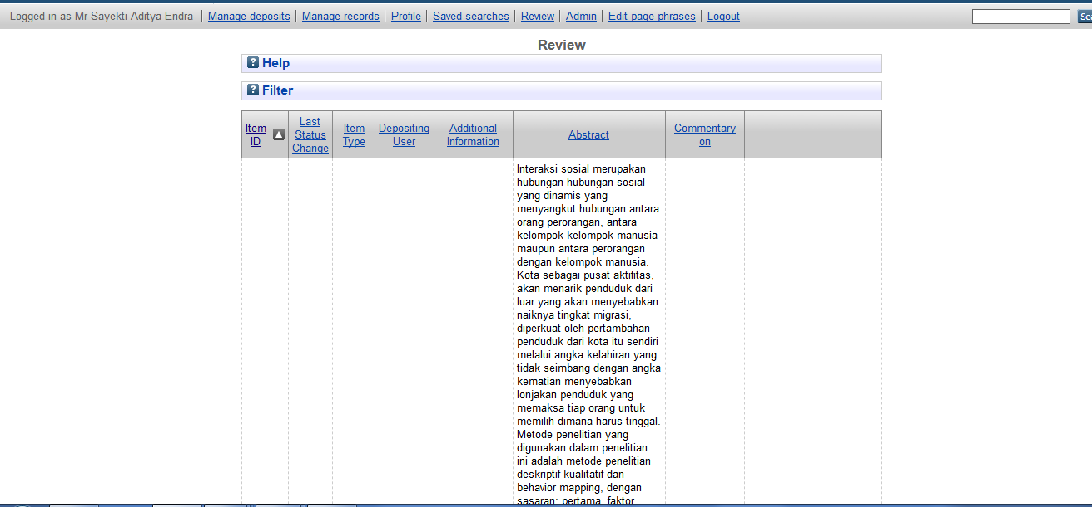
- Lalu klik pada gambar yang di tunkuan di bawah ini untuk memulai mereview

- Maka akan tampil gambar di bawah ini
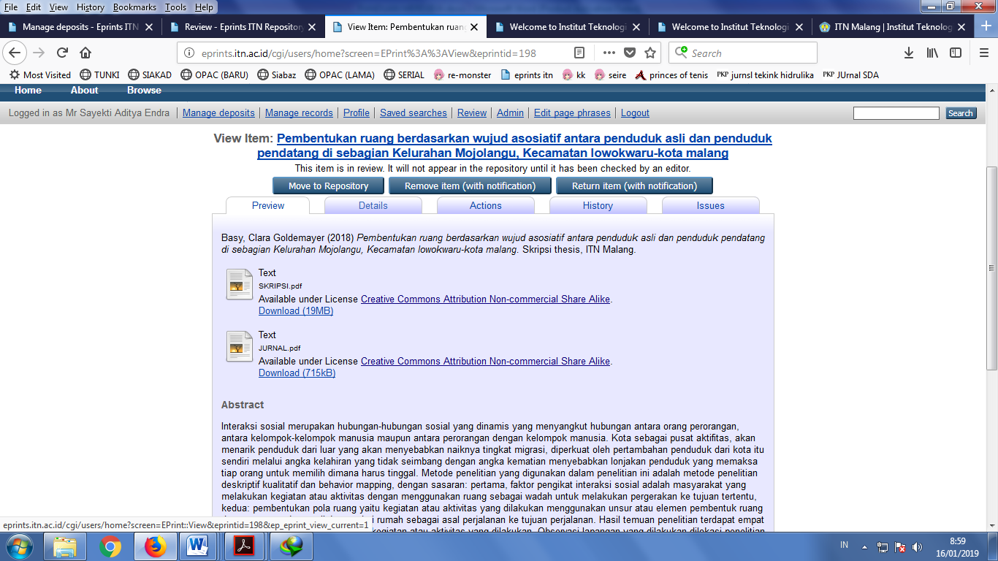
- Saat mereview yang pertama kali perlu diperhatikan yakni isi file skripsi dan jurnal (jika ada), ketentuan file skripsi adalah sebagai berikut
No | Nama File | Keterangan | Verifikasi petugas
1 | Fulltext (nama dan nim) format pdf | File ini berisi hasil penilitian mulai dari cover sampai lampiran hal-hal yang perlu di perhatikan adalah sebagai berikut:
 |  | Cover + cover dalam
 |  | L.persetujuan+ L.pengesahan+ L.berita acara lengkap + keaslian tulisan TTD dan stempel Jurusan
 |  | Kata pengantar +abstrak+daftar isi
 |  | BAB I – BAB V (Penutup)
 |  | Daftar pustaka
 |  | lampiran
2 | Jurnal (nama dan nim) format pdf | File berisi jurnal fulltext

- Untuk melihat isi file tersebut tinggal klik gambar buku seperti di bawah ini

- Maka akan tampil di bawah ini
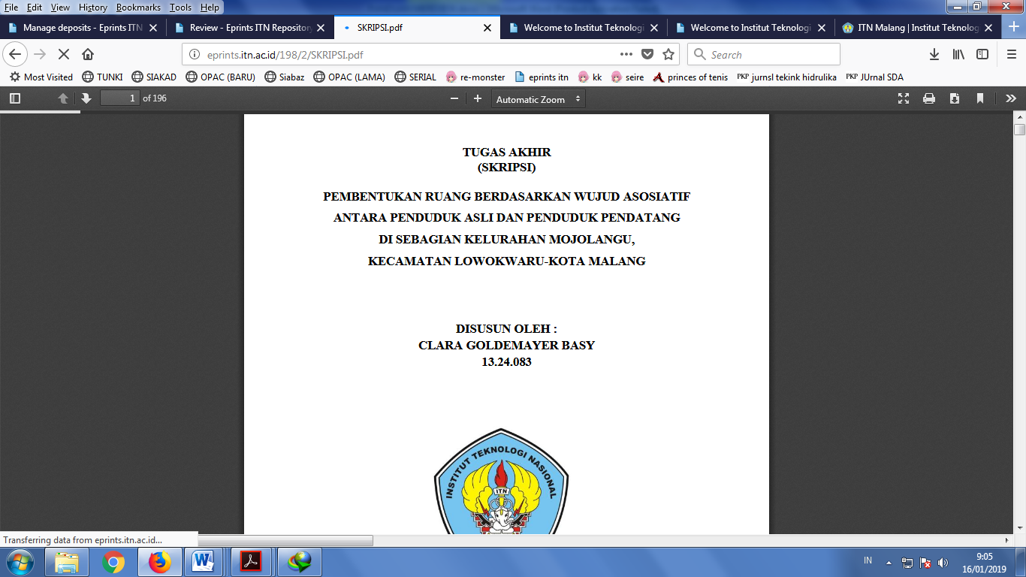
Atau bentuk download yang bisa dilihat di sini
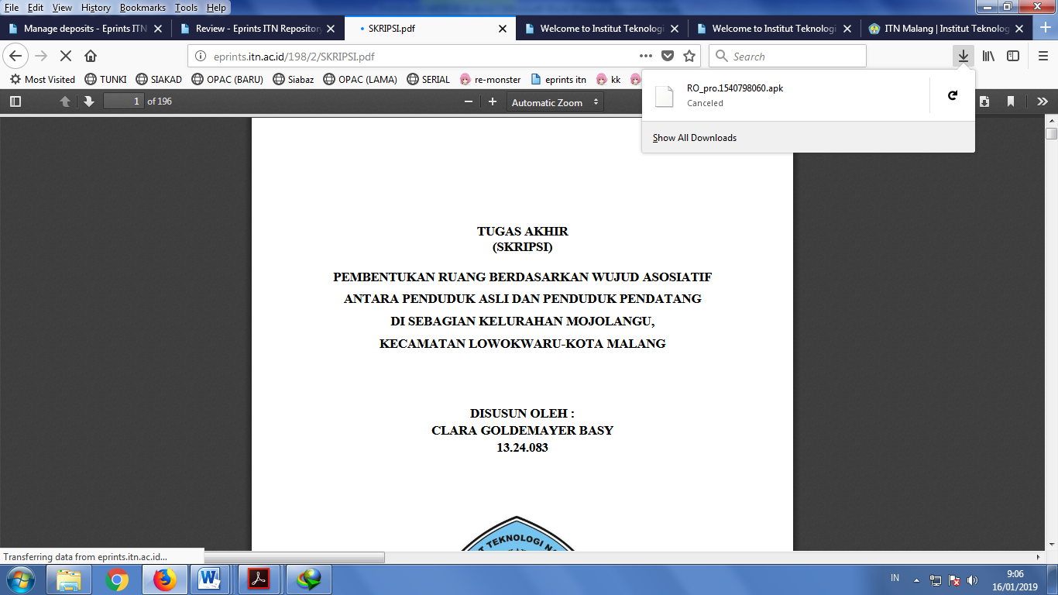
- Ketentuan untuk file bisa dilhat pada poin 7. Jika merasa sudah benar dan penulisannya benar maka tinggal klik move repository
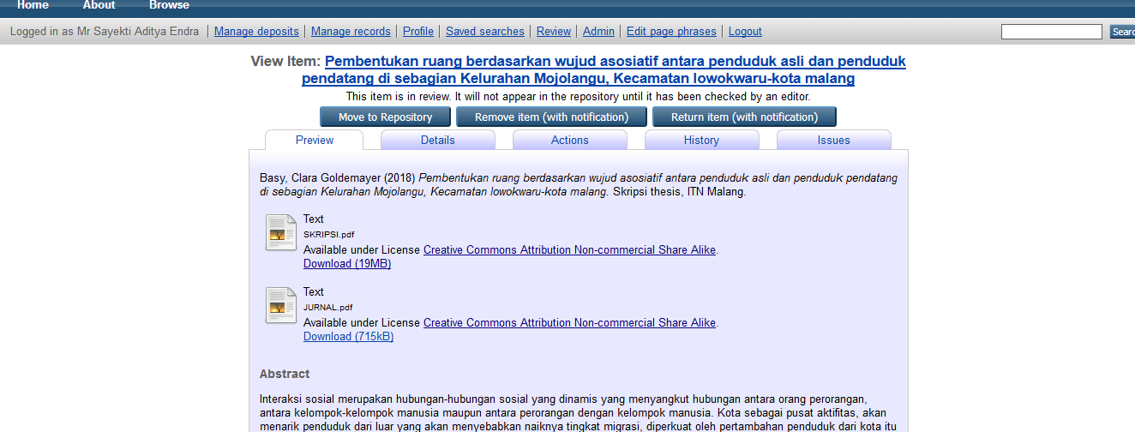
- Finish, proses mereview sudah selesai dan tunggu 1X24 jam karya ilmiah bisa langsung terpublish atau bisa langsung dilihat melaului tampilan home di Latest Additions
- Selesai

